2. ZADATAK – „Označite na karti samo rijeku Savu. Kolika je duljina rijeke Save u vašim regijama?“

U ovom zadatku prikazujemo rijeku Savu te računamo njezine duljine unutar određenih regija. Nakon prikazivanja rijeke Save nad slojem koji sadrži 4 regije, vidimo da rijeka Sava prolazi samo kroz dvije regije (sjever i zapad) te ćemo samo za njih računati duljine.

Podaci i spajanje rijeke Save u jedan oblik opisano je u rješenju 3.zadatka, te njezinu „geom“ vrijednost imamo u tablici „sava_u_rh“.

Na slici ispod označene su 4 regije, te rijeka Sava crnom bojom.

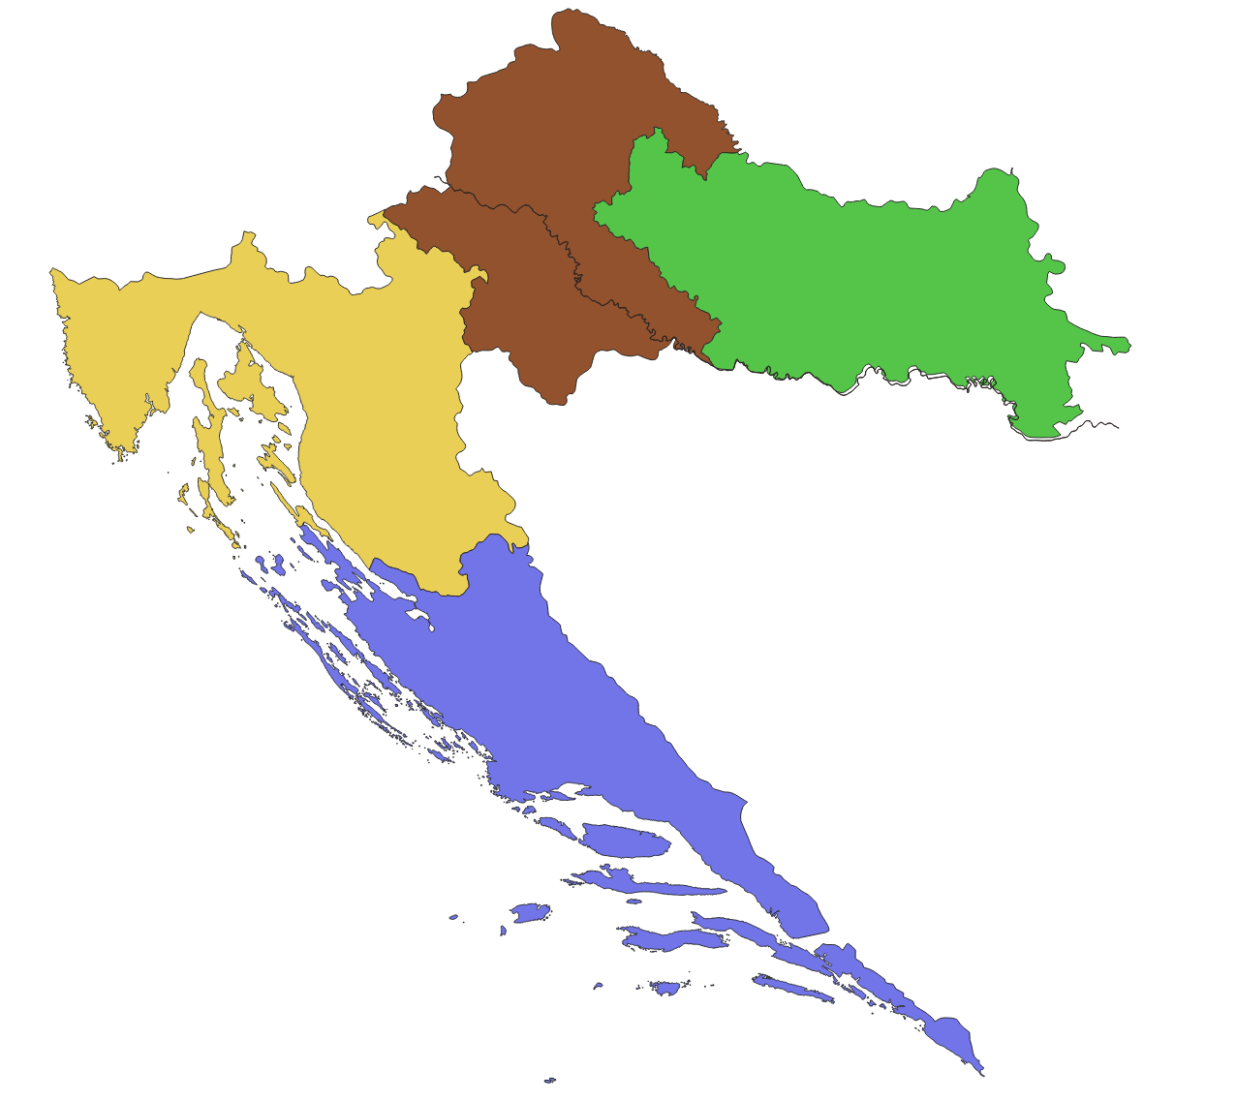

Kako u prethodnom zadatku nismo regije određivali spajanjem županija kreiranjem nove tablice, nego je to odrađeno unutar QGIS-a, sada za računanje udaljenosti rijeke Save unutar regija kojim prolazi (sjever i zapad) to je potrebno učiniti.

Regije stvaramo tako da grupiramo županije pomoću „gid“ vrijednosti s obzirom kako smo ih podijelili u prvom zadatku. Te stvaramo „regijuSjever“i „regijuZapad“ te njihove „geom“ parametre spremamo u tablicu „regije_za_savu“ .

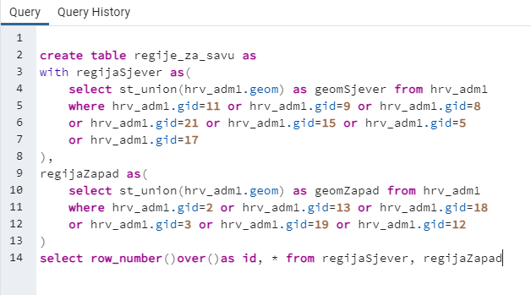

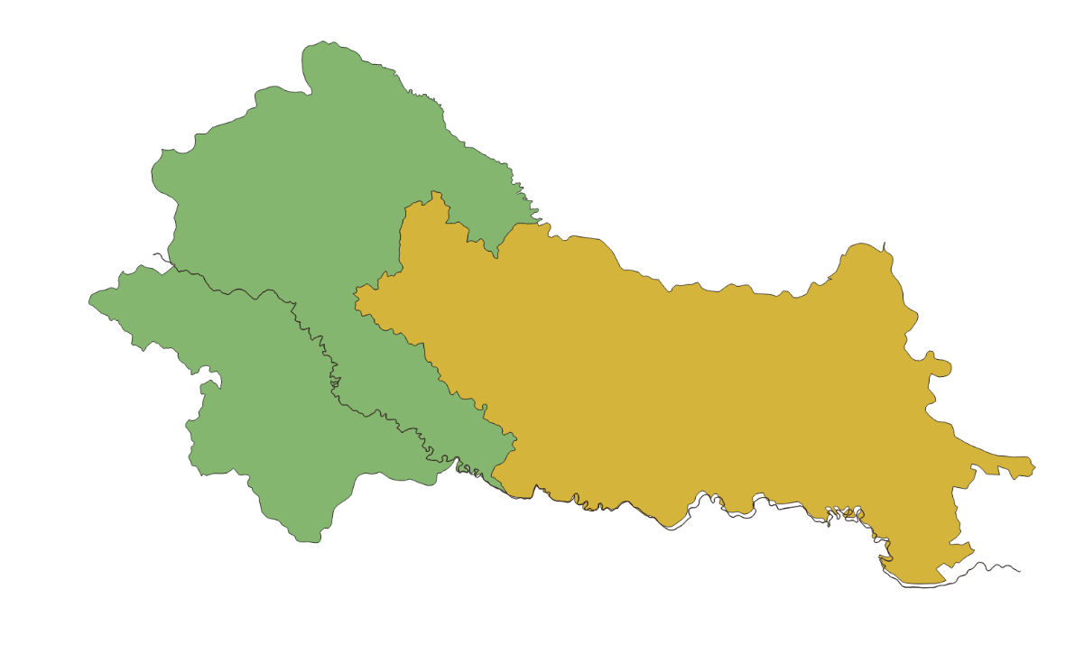

Sada imamo sve potrebno za izračunati duljinu rijeke unutar regija kojima ona prolazi.

Koristimo funkciju st_length() za izračun duljine, te funkciju st_intersection() za dobivanje dijela rijeke Save koji prolazi kroz gledanu regiju.

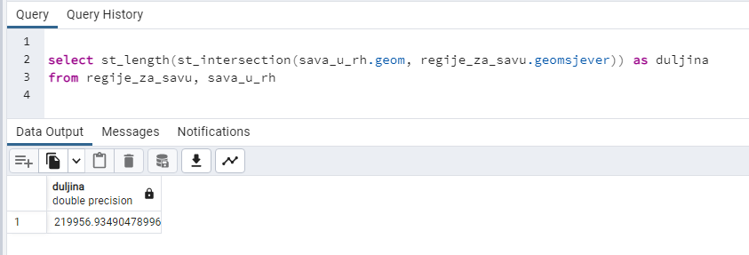

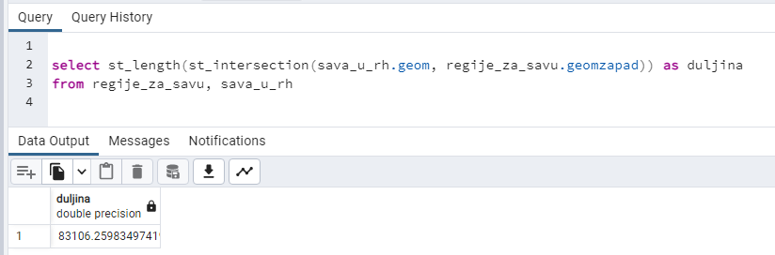

Dobijemo rezultat da je duljina dijela rijeke Save koji prolazi kroz sjevernu regiju 219956.93490478996 metara, te da je duljina dijela koji prolazi zapadnom regijom 83106.25983497419 metara.